Оснащенность кабинета химии

№ п/п | Наименование | Кол-во | Сумма | Когда получены
1 | Каменный уголь | 2 | 3-75
2 | Нефть | 2 | 3-22
3 | Металлы и сплавы | 1 | 11-82
4 | Редкие металлы | 1 | 11-85
5 | Металлы и сплавы КМС | 1 | 23-21
6 | Пластмассы | 2 | 8-68
7 | Волокна | 4 | 6-20
8 | Стекло | 2 | 6-30
9 | Алюминий | 2 | 3-28
10 | Топливо | 2 | 2-26
11 | Чугун и сталь | 2 | 2-98
12 | Минеральные удобрения | 17
13 | Минералы и горные породы | 1 | 5-42
14 | Таблица Д.И.Менделеева | 2 | 5-76
15 | Комплект электрооборудования каб.химии ср.шк.типа КХ-10 | 1 | 342-72
16 | Дистиллятор школьный | 1 | 66-64
17 | Простр.решетка графита | 1 | 4-34
18 | Модель крист.решетки повар.соли | 1 | 1-55
19 | Модель крист.решетки алмаза | 1
20 | Баня водяная | 2 | 2-32
21 | Штатив лабораторный | 5 | 18-75
22 | Весы учебные | 1 | 7-38
23 | Эвдиометр | 1 | 0-67
24 | Держатели для пробирок | 15
25 | Прибор по химии ТЭД | 1 |  | 13.07.12
26 | Спиртовки | 5 |  | -----------
27 | Воронка 75*110 | 2 | 74-00 | -----------
28 | Колба плоскодонная 250 мл | 2 | 146-00 | ----------
29 | Колба плоскодонная 500 мл | 2 | 135-00 | ----------
30 | Колба круглодонная 250 мл | 2 | 98-00 | -----------
31 | Стакан | 15 | 59-00 | -----------
32 | Воронки стеклянные | 3 |  | ----------
33 | Шкаф вытяжной стац.ШВСсп | 1 | 7288-14 | 2012 г
34 | Стол ученический | 7
35 | Стулья ученические | 14

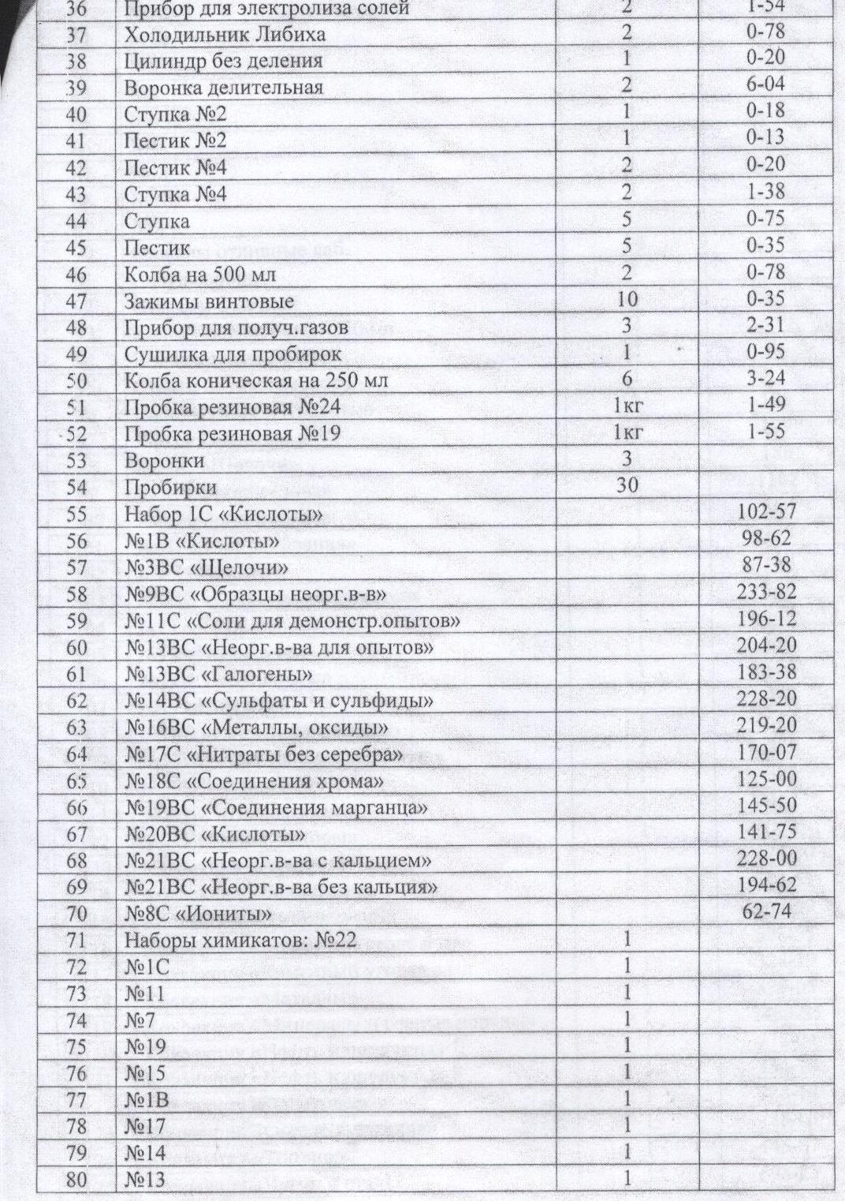

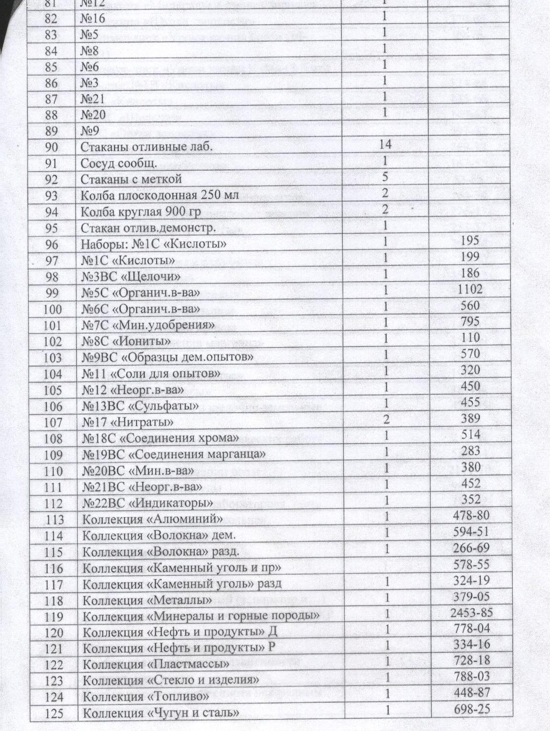

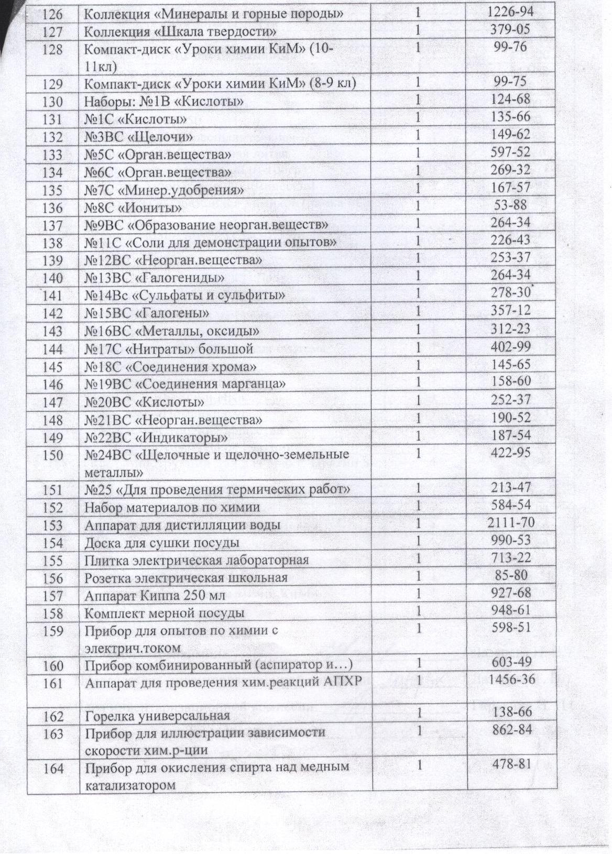

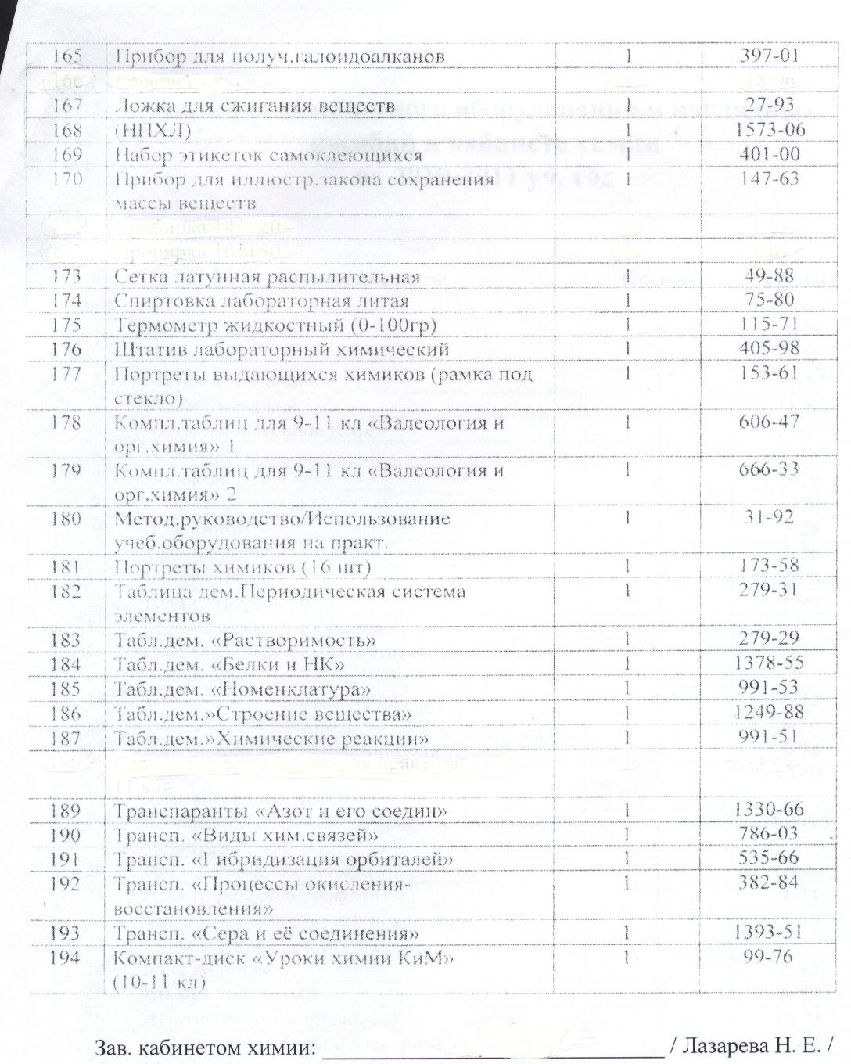

195 | Компьютер | 1
196 | Системный блок | 1
197 | Мультимедийный проектор | 1
198 | Экран | 1
199 | Шкаф для пособий | 10
200 | Вытяжной шкаф | 1

